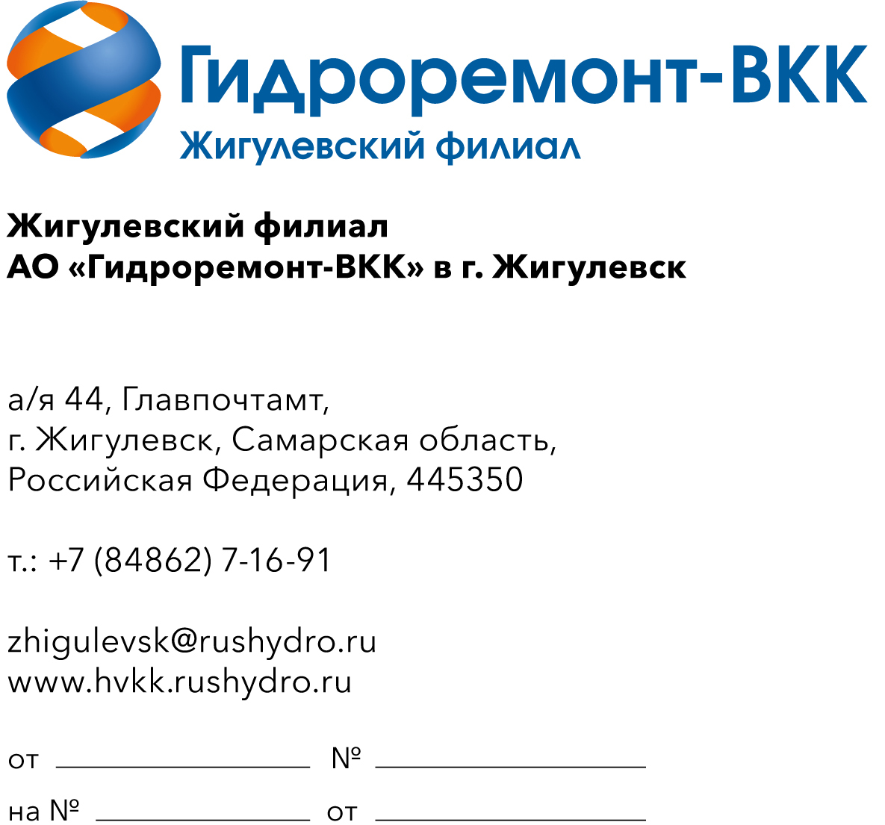
27.04.2026
150-др

Руководителю организации

О предоставлении технико-
коммерческого предложения
Уважаемый руководитель!

Прошу Вас направить в адрес Жигулевского филиала АО «Гидроремонт-ВКК» в г. Жигулевск технико-коммерческое предложение (далее – ТКП) по поверке анемометров подъемных сооружений (козловых кранов филиала ПАО «РусГидро»-«Каскад Верхневолжских ГЭС») для нужд Жигулевского филиала АО «Гидроремонт-ВКК» в г. Жигулевск в 2027 году (ОКПД2 71.12.40.129).
Основные требования:
1. Оплата (для субъектов МСП): платеж в размере 100 % от цены договора выплачивается в течение 7 рабочих дней с даты подписания сторонами акта сдачи-приемки услуг на основании счета Исполнителя.
2. В стоимость, указанную в ТКП, должны быть включены: все расходы Исполнителя, в т.ч. все налоги, пошлины, сборы и другие обязательные платежи, которые Исполнитель должен выплатить в связи с выполнением обязательств по Договору в соответствии с законодательством Российской Федерации;
3. Требования к оказанию услуг и подробный состав услуг:
- в полном соответствии с Техническими требованиями (Приложение к запросу ТКП).
ТКП прошу предоставить в течение 5-ти рабочих дней с момента направления запроса на бланке организации (в случае отсутствия бланка – с печатью) с подписью руководителя или уполномоченного лица с указанием реквизитов и контактных лиц на электронный адрес. В ТКП прошу указать условия оплаты, сроки выполнения работ, общую цену договора, цену за услугу, срок действия цены.
Обращаю Ваше внимание на то, что проведение процедуры сбора информации не влечет за собой возникновение каких-либо обязательств заказчика.

Приложение: технические требования.

И.о. заместителя директора филиала -
Главного инженера А.А. Кокорин

Исп. Сугак Д.С.
Тел. (84862)71623

